Экологическое воспитание
Экологическое воспитание – это сравнительно новое направление в дошкольной педагогике, пришедшее на смену разделу программы «ознакомление детей с природой», в рамках которого предусматривалось знакомство детей с особенностями внешнего строения, образа жизни, отличительными признаками определенного количества растений и животных в соответствии с возрастом детей.
Экологическое воспитание помимо всего этого включает в себя формирование у детей представлений о взаимосвязях и взаимозависимостях, которые существуют в природе: животных друг с другом, растений с животными, животных и растений с неживой природой, человека и природы. Раскрытие этих связей, способствует формированию у детей представлений о приспособлении животных и растений к условиям окружающей среды и её изменениям по сезонам.
Основной целью экологического воспитания детей дошкольного возраста является формирование у них основ экологического сознания и экологической культуры.
Формирование экологического сознания осуществляется путем решения ряда задач,которые позволят ребенку выработать экологически правильное поведение.
Задачи экологического воспитания:
- Обогащать детей знаниями о природе, её многообразии, целостности живого организма, его потребностях, отличительных особенностях, чертах приспособления к окружающей среде, образе жизни.
- Формировать понятия о взаимосвязях и взаимозависимости всех компонентов природы; животных друг с другом, растений и животных, живой и неживой природы, человека и природы.
- Прививать практические навыки и умения по уходу за растениями и животными своего ближайшего окружения.
- Развивать художественные способности, эстетические чувства; умение замечать прекрасное, любоваться и восторгаться объектами природы, оберегать и по возможности преумножать красоту и богатства родной природы.
- Развивать связную речь детей: обогащать и активизировать словарный запас, развивать диалоговую речь и речь доказательство, обучать составлению рассказов.
В работе по формированию у детей основных экологических понятий и представлений, важно руководствоваться принципами:
- От простого - к более сложному
- От частного - более общему
Примерная последовательность подачи экологических знаний:
• Природа и предметы, сделанные руками человека.
• Живая природа: человек, все животные, все растения. Признаки живого организма: питается, дышит, передвигается, растёт, размножается.
• Неживая природа – среда обитания для всего живого:
- наземная
- подземная
- водная
- воздушная
• Взаимосвязь и взаимозависимость живых существ с окружающей средой:
- особенности внешнего строения, способствующие приспособлению к условиям среды обитания.
- приспособление к изменениям среды по сезонам; линька, запасы питания на зиму, спячка, листопад у растений и др.
• Экосистемы (биоценозы) и их виды: экосистема леса, луга, озера, моря и другие.
Экологические заповеди
- 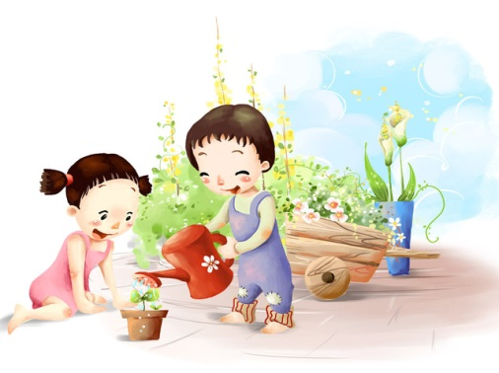Природа – это комплекс, который устойчив до тех пор, пока не нарушено ни одно из составляющих его звеньев.
- Люби природу такой, какой она есть, не требуя от нее многого, но отдай ей все что можешь.
- Звери – братья наши меньшие, они учат нас добру, забота о слабых без них стали бы нравственно беднее.
- 4 Птицы дарят нам чарующие звуки трелей, мечту полета, ощущение свободы и красоты.
- 5 Насекомые не только наши бедные помощники как опылители растений, они дают толчок творческой мысли ученных и поэтов.
- 6 Лес – это легкие планеты. Чудотворен и целебен воздух, наполненный запахами трав.
- Цветы – всегда праздник для человека. С ними приходит к нам – радость и хорошее настроение.
- Давайте сохраним ромашку на лугу, кувшинку на реке и клюкву на болоте.
- Все лесивое обитающее на земле должно жить без мучений.
- Живи, люби! Работай с наслаждением, грусти слегка, не делай зла! И будут внуки за природу благодарны на века.
Экологическая сказка
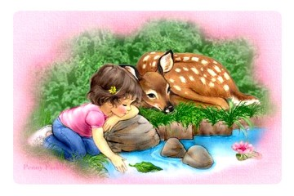
«Сказка помогает ребенку понять взаимоотношения человека с природой, рисуя те или иные черты героев животных, сказка дает нравственное воспитание, а так же реальные представления о природе».
Г.В. Власова
Экологическая сказка (читать) – литературное произведение, отражающее природные явления, объекты, взаимосвязи взаимозависимости в фантазийной форме. Формирует экологическое, гуманное отношение к природе.

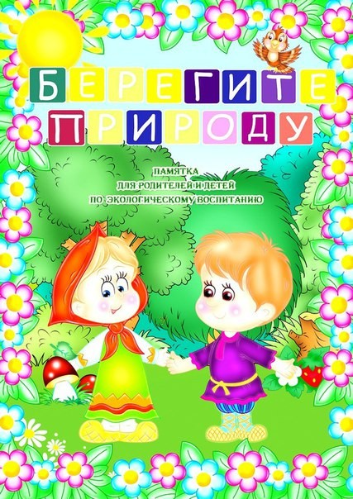 | 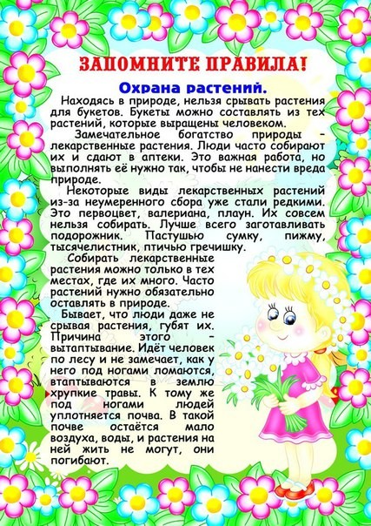
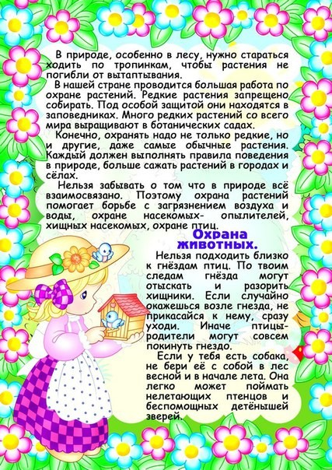 | 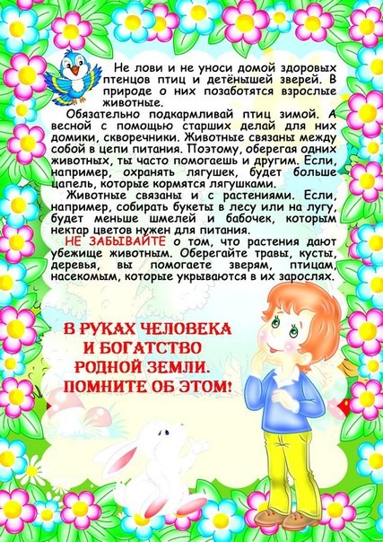

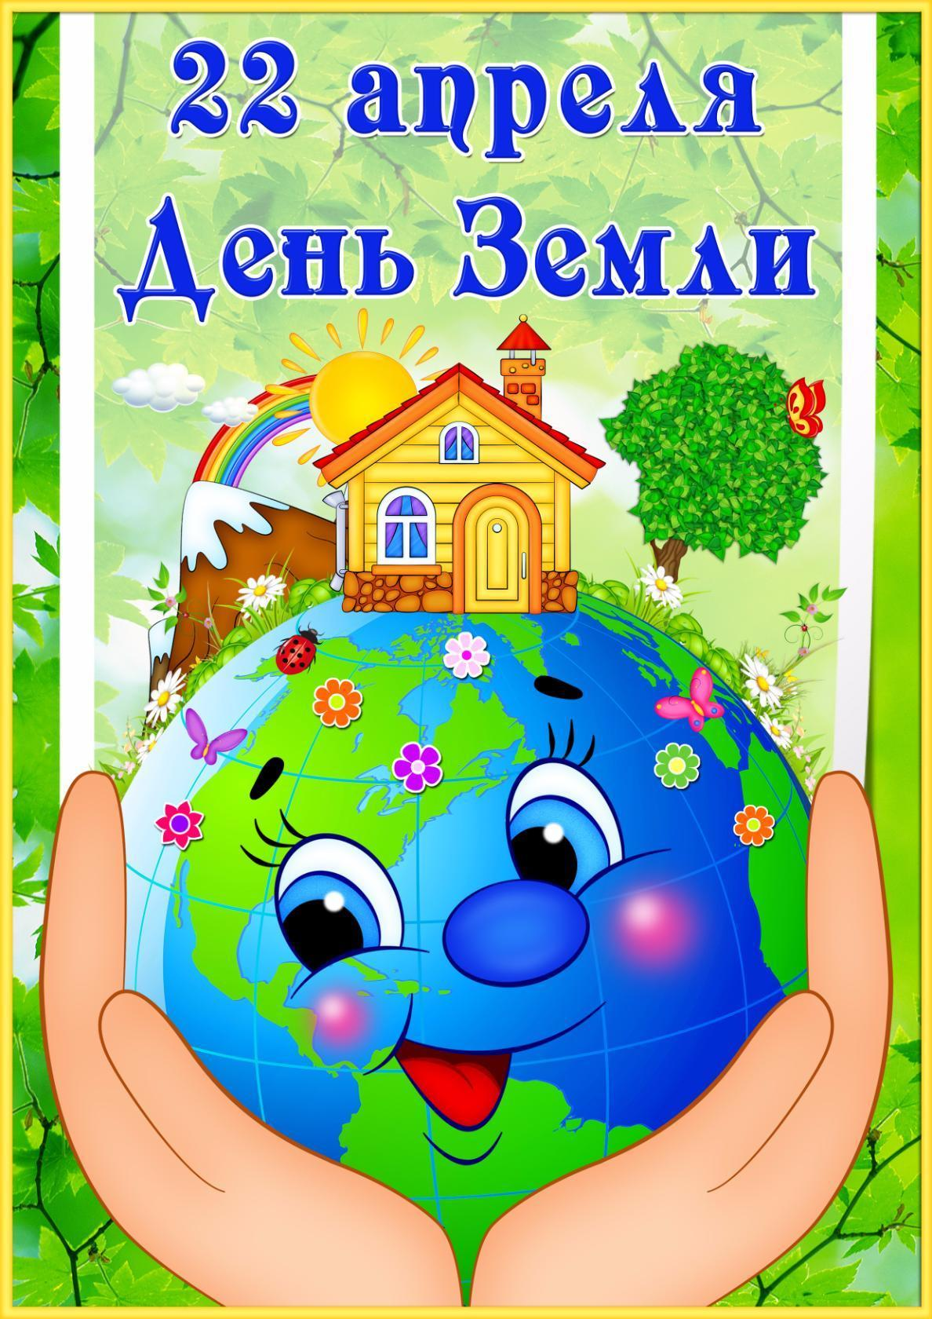 | 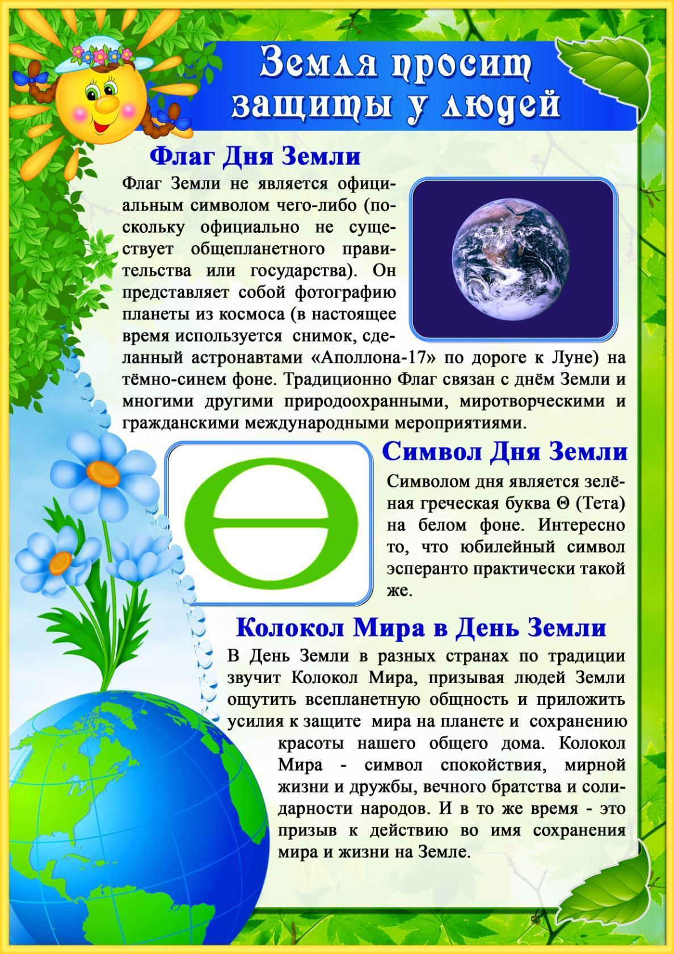
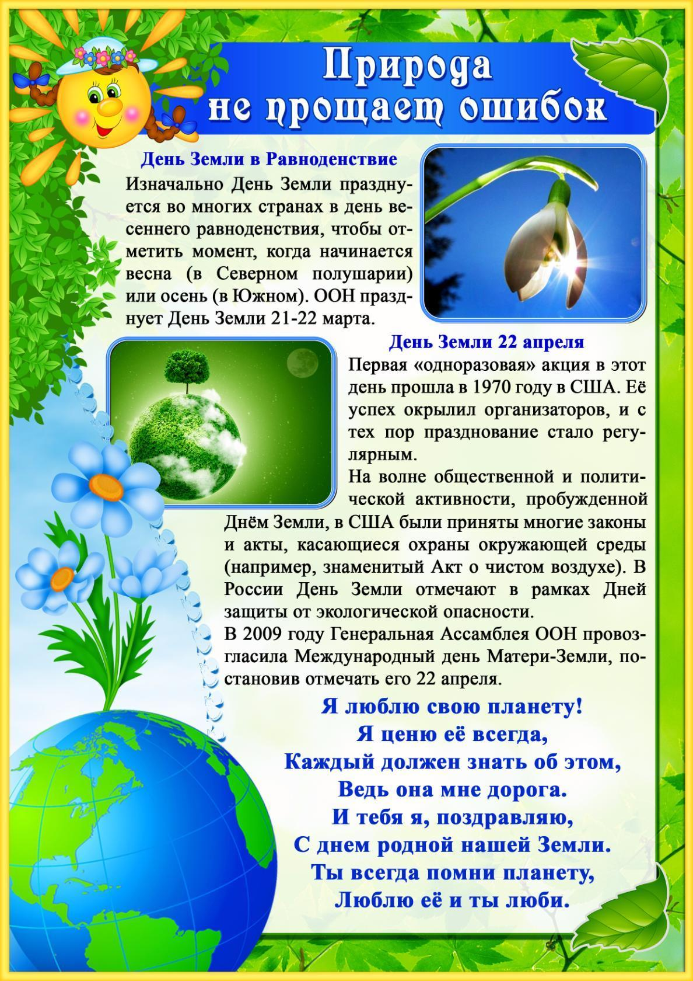 | 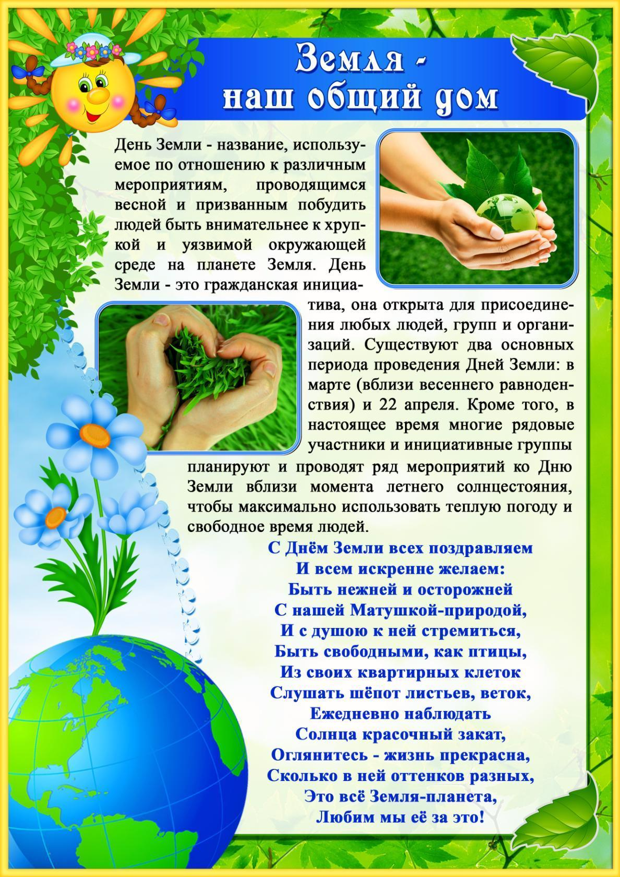
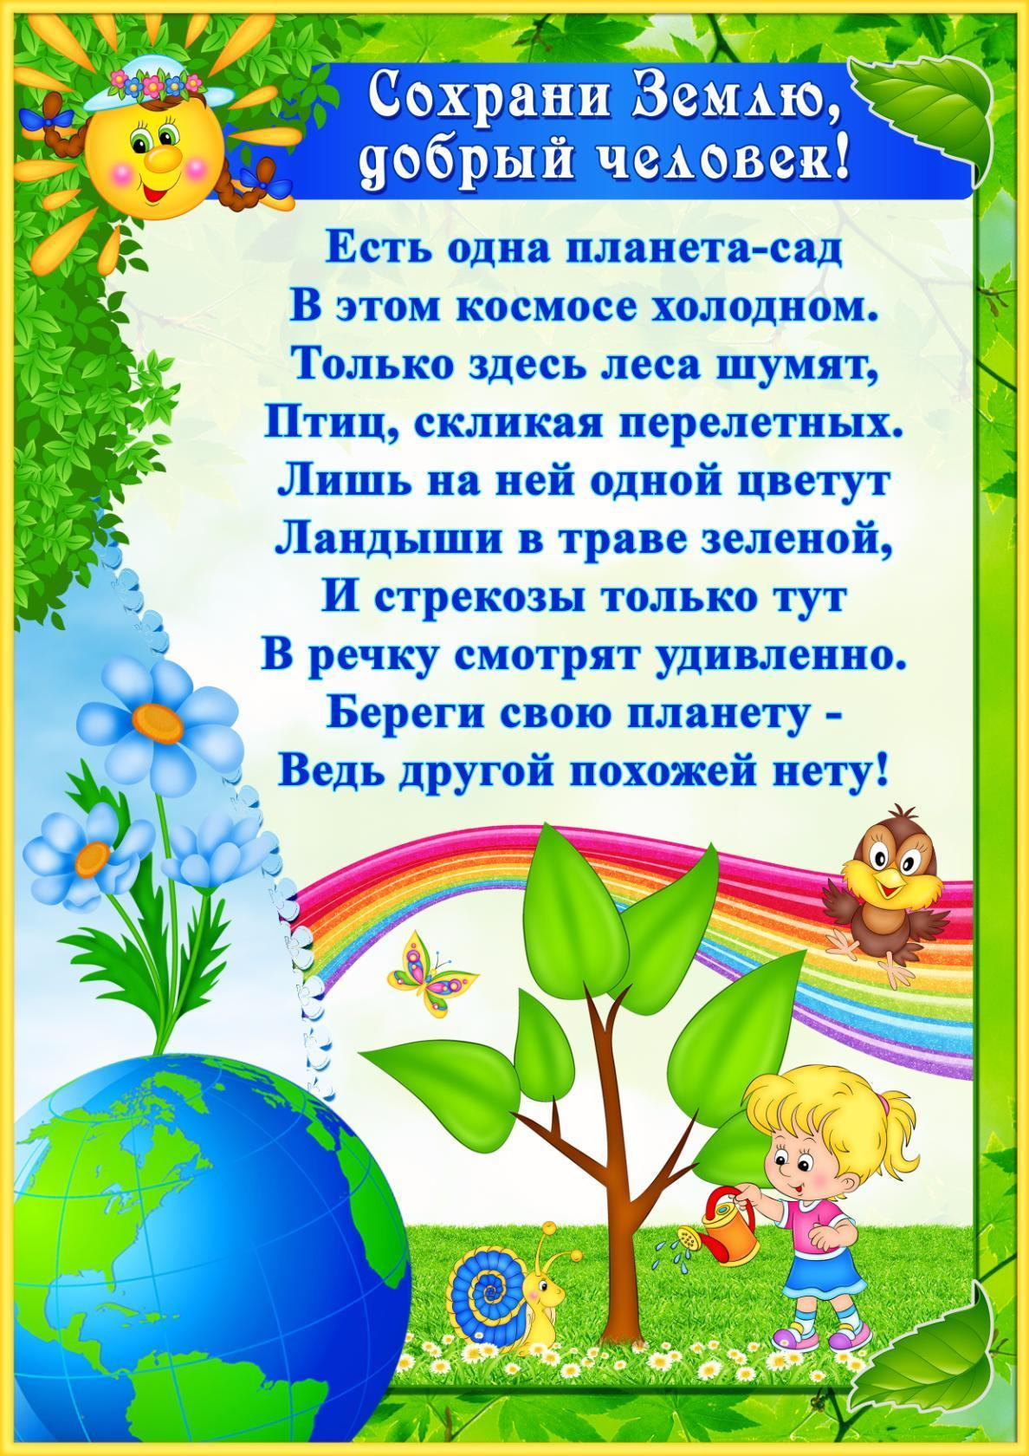
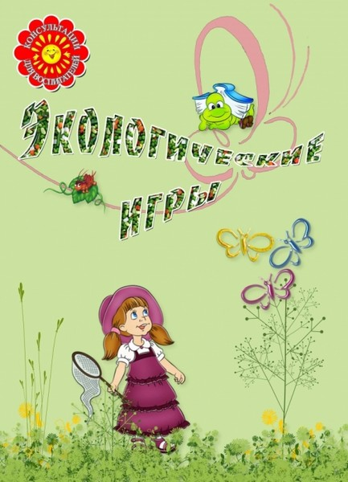 | 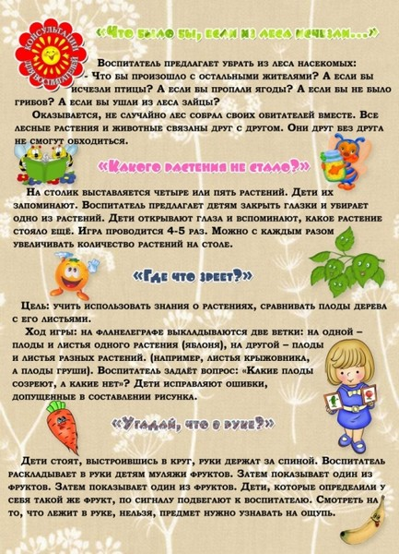
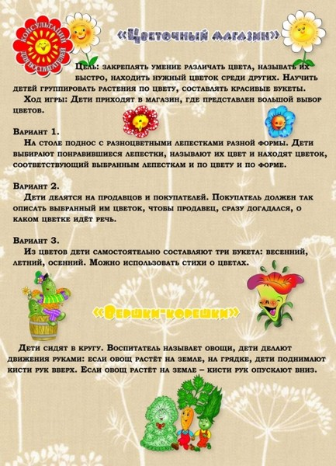 | 